講演要旨

学ぶことと教えること
―物理・科学をより多くの人々に届けるための『物理教育研究』―

覧具 博義

全ての人々のための科学教育・理科教育
今日の世界では，科学・技術が社会全体に広く関わるようになっています。このため，科学･技術の発展を牽引しその活用を担う専門家の育成だけでなく，よりひろく多くの人々が科学な素養を身に付けることが必要になっています。エネルギー問題や環境問題などの世界的な重要課題についても，民意が妥当な判断を下すことができるためには，科学の基本的な素養や科学的なものの考え方を，科学の専門家だけでなくより広範囲の市民が学習して身に付けることが必要になっていると考えられます。
しかし，多くの人々にとって，理科教育・科学教育は必ずしも魅力的なものとは見えてなかったのではないでしょうか？とりわけ物理は，「公式に数字を入れて計算するややこしいこと」と受け取られる風潮がありました。物理を学ばされる生徒・学生の中にも，計算することに気をとられて，その基盤になる概念の理解が不十分なレベルにとどまることが多いことが物理教育に携わる人々の間でも強く意識されるようになりました。そして，物理の，そして理系の様々な分野の，教育をより効果的なものにするための研究が教育研究者と理工系分野の研究者の協力の下で行われるようになってきました。

「物理教育研究PER」とは，「学問領域に根ざした教育研究 DBER 」とは何か？
科学教育・物理教育の有効性の改善に向けた努力は，欧米でも日本でもすでに 100 年以上にわたって，様々な側面から続けられてきました。その中の，比較的新しい一つの流れとして「物理教育研究Physics Education Research (略称PER)」があります。これは，近年進展の著しい認知心理学や脳神経科学などの分野での思考や学習のプロセスについての科学的理解やコンピュータ関連技術の活用によって，科学的な手法による研究に基づく裏付けをもとに教育の高度化・効率化の可能性を探る研究領域です。以下でその要点の解説を試みます。詳細にご興味があれば解説書１）などを参照して下さい。
科学・技術の教育には，分野全体に共通的な側面とともに，それぞれの専門領域に特徴的な基本概念や方法論・手法に関わる部分があります。理数工学分野での効果的な学習を実現するための「学問領域に根ざした教育研究 Discipline-Based Education Research（略称DBER）」の重要性が認識され，物理学だけでなく，天文学，化学，生物学などの多数の領域で DBERが推進されるようになってきました 2)。

物理教育研究で何があきらかにされているか？
最近の認知心理学や脳科学の知見を手がかりにすると学習は以下の三つのステップを経て成立すると考えられています。すなわち学習は，（１）学習者が新しい情報を受け取ること， （２）この新しい情報を学習者が既に持っている知識の体系と整合させて納得し理解すること，（３）そして，新しく獲得したこの知識を様々な場面・問題に応用して確固なものにすることです。
学習者に対して一方向的に情報を伝達する「講義」を中心に据えた従来型の授業，すなわち学習者が受動的に情報を受け取る形の伝統的な授業は，実は学習効率がきわめて教師が予想するよりはるかに低いと言うことがわかってきました。むしろ，学習の二つ目の段階，学習者自身が情報を咀嚼し理解するところに授業の重点を移すことがより効果的であることが確かめられつつあります。教室に集まっての学習活動を，学習者が自ら考え咀嚼することに重点を移すこと，それを促進するために，学習者相互で議論したり，グループで問題に取り組むこと，教師は正答を「教えるteach」のではなく，学習者達自身が正しい理解を「学びとるlearn」ことを支援すること，が有用であることが実証されつつあります。これを実現するための様々な授業手法が提案されその有効性が実践の中で検証されています。このような改革型の授業手法を特徴付けるキーワードには，「学習者主体の学習」，「能動型学習」，「相互作用型学習」などがあり，また「アクティブ・ラーニング」などとも呼ばれています。具体的な授業手法としては，Peer Instruction (ピア・インストラクション：学習者相互の教えあい)，Interactive Lecture Demonstrations （相互作用型演示実験講義），Tutorials（チュ－トリアル：グループでの問題演習・討論）などがあり文献１）にそのいくつかが解説されています。
ただし，学習にとっては，上述の3ステップの全てが欠かせません。教室での第2ステップの活動を有効に進めるためには，第1ステップを事前学習で行うための適切な資料や問題をあたえること，第3のステップのための適切な宿題を課すなど，予習・復習に相当するものが着実に実行されるための手立てもこのような改革型授業の大事な要素とされています。

概念理解度調査(Concept Inventory)
上に例に挙げた新しい授業手法は，生徒・学生が物理の学習に際してどのような点に難しさを感じつまずきやすいか，また，改革された授業手法の実施で概念理解がどれだけ向上するかなどについての実証を踏まえて開発されました。このような物理教育研究に基づく授業改革に大きく貢献した研究ツールの一つに「概念調査 Concept Inventory」と呼ばれる学習者の概念理解度の調査問題があります。その端緒になったのは 1992 年に報告された力学概念調査Force Concept Inventory (FCI) す。これはニュートン力学におけるもっとも基本的な概念についての 30 問の五者択一の選択肢型問題からなっています。力学コースの開始時に「事前テスト」として実施して学生の理解のレベルを測定し，その結果に応じて授業内容を調整したり，さらにコース終了時にも「事後テスト」として実施して授業の効果を測定することに用いられています。力学だけでなく，電磁気学，熱力学，量子力学等についても様々なConcept Inventoryが開発され研究や教育に利用されています。

アメリカでの改革型授業の効果検証
アメリカの大学および高校のクラスの力学を主とする基礎物理コースのクラスの被検者につい得られた FCI データの分析結果が1998年に報告４）されています。図1は結果の一例です。コース履修開始直前（直後）のクラス平均正答率をSpre（Spost）とし，横軸にSpre，縦軸にコース履修によるその伸びSpost－Spreを，それぞれのクラスについて示しています。直線の傾き（の絶対値）
ｇ＝(Spost－Spre)／(100%－Spre)
は，（規格化）ゲインgと名付けられ授業効果の指標として提案されました。この規格化ゲインの値は，学習の結果FCI正答率Spostが100%で1，正答率上昇がないSpost＝Spreの場合には0になります。
図1のグラフ中で赤のマークは，講義を主とする伝統的な授業のクラスのものです。ゲインは0.3以下で，平均0.25程度です。これに対して，緑色のマークは改革型の授業のクラスで，およそ 0.4～0.7 という高い値をとっています。この調査結果は，学習者主体の改革型学習の有効性を示すデータとして大きな関心を集め，その後の物理教育研究の発展やそれに基づく改革型授業手法の導入を推進してきました。物理以外の理工数学系の多くの領域でも，それぞれの専門領域の教育研究に基づく授業改革が顕著な効果を上げていることが多数の研究報告であきらかにされています 5)。
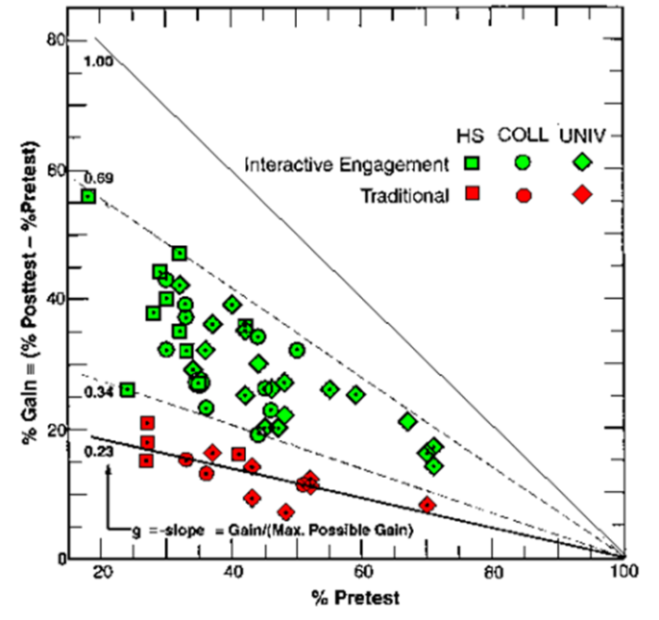

図1 FCIによるアメリカの高校と大学での力学概念理解度調査結果 R.R.Hakeによる。文献４）から転載。

「物理教育研究」の日本での動向
国際交流を通じて日本の物理教育関係者は早くから「物理教育研究」に関心を持っていた。1986 年には東京の上智大学でアジア地区で始めての物理教育に関する国際会議が開催されました。2006 年に東京で開催された物理教育国際会議 (ICPE2006) では「物理教育研究」が中心的な話題の一つになり，これを契機に日本での物理教育研究への関心が大いに高まりました。2012年にはE. F. Redish によるこの分野の解説書の和訳版１）が刊行されています。改革型の授業を教育現場で実施する試みも諸処で行われるようになっています。

FCI調査から見た日本における物理教育の現況
講演者らの研究グループは2014年より，日本の高校および大学初年級レベルの物理教育の現況を調査するために，力学概念調査(FCI) などを用いた10000名規模の全国調査を行ってきました。現在その解析を進めています。米国での数千名規模の調査結果と比較することによって日本の高校と大学の基礎課程の物理教育の特徴が明らかになりつつあります。
日本の現在の高等学校指導要領では，物理は2単位科目である「物理基礎」とその上に位置する4単位科目の「物理」と2科目にわたって学習します。「文部科学省：平成27年公立高等学校における教育課程の編成・実施状況調査」によれば，公立高校生の56.7％が「物理基礎」を，また16.2％が「物理」までを履修しています。後者は，主として大学受験に物理を受験する生徒が履修していると推定されます。
講演者らが実施した力学概念理解度調査では，事前・事後調査のセットとしては，2016年度に高校の「物理基礎」では22クラス761名，高校の「物理」では18クラス478名のデータを得ました。また，大学の理工系および理科教員養成系の基礎課程の基礎力学科目については29クラス1777名の参加を得ました。このデータの初期的な分析結果 6) の一部を表１に示します。

表１ 日本での力学概念理解度テスト事前・事後調査結果 (文献 6)

日本の高校では力学概念理解度調査（FCI）の対象となるニュートン力学の基礎的部分は，上述の二つの科目にまたがって学習しています。表1のデータから，日本の高校で「物理」まで学習した生徒のゲインを推定すると0.27になります。これは図1の米国のデータの従来型授業でのゲインとほぼ同等です。しかし，日本でも改革型授業を採用しているクラスの中には0.3を上回るケースがありました。
一方，日本の大学における入門物理コースのゲインの平均値は0.08でした。能動型学習に本格的に取り組むクラスの中には0.5と言う報告もありましたが，今回の調査対象になったクラスの大半は伝統的な授業を行っており，ゲインは0.1ないしそれ以下のクラスが大半を占めています。その結果の平均が0.08ということですが，この値はあまりに小さく授業の効果が著しく低いと言わざるを得ません。これには単にカリキュラムや授業手法だけではなく，日本の大学の教育のシステムに問題があることを疑わせます。
一因として推定されるのは，日本の大学では，特に1ないし2年次に，あまりにも多くの科目を並行履修し多くの単位を取得するために，学習の中味が薄くなる傾向です。大学の4年間の後半では多くの時間が就職活動に割かれることもあって，多くの学生が前半には毎学期10科目ないしそれ以上を並行履修することが広く行われています。これはアメリカの大学での学期ごとの履修科目数が一般的には5科目程度であることに比較してきわめて多く，学習の密度が薄いことが危ぶまれます。

日本の物理教育・科学教育への期待
平成 24 年 8 月の中央教育審議会答申 7)での言及などをきっかけにして，「アクティブ・ラーニング」が，大学教育そして初中等教育の改革にむけた重要なキーワードとして関心を集めています。しかし，アクティブ・ラーニングが効果を上げるためには，その意味するところを明確にして，教育研究に裏付けられた実績のある授業手法を導入し，その効果を検証しながら必要なフィードバックをかけることが必要です。予算や人員の制約の下に，現実的で効果的な教育改革を実現するためには，十分ねられた企画とその実施が不可欠であることについては，文献 8－9)などに精力的な実践を踏まえての報告があります。
日本の大学基礎課程での物理コースのゲインの平均値が0.08と極端に低いことは，緊急にその原因を探り対応していかなければならない重要課題と考えられます。

謝辞
上にご紹介した日本の高校と大学の物理教育についての調査研究は，長谷川大和，岸澤眞一，山崎敏昭，箕田弘喜，笠潤平，谷口和成，合田正毅，村田隆起の各氏と共同で実施しているものです。

文献
- E. F. Redish 著，日本物理教育学会監訳，「科学をどう教えるか」，丸善出版 (2012).
- National Research Council, “Discipline-Based Education Research: Understanding and Improving Learning in Undergraduate Science and Engineering” (The National Academies Press, Washington, DC, 2012).
http://www.nap.edu/catalog/13362/discipline-based-education-research-understanding-a nd-improving-learning-in-undergraduate
- D. Hestenes, M. Wells, and G. Swackhammer, Phys. Teach. 30, 141 1992.
- R. Hake, American Journal of Physics. Vol. 66, No. 1. (1998): 64-74.
- S. Freeman, et al., “Active learning increases student performance in science, engineering, and mathematics,” Proc. Natl. Acad. Sci. U.S.A. 111(23), 8410–8415 (2014). http://www.pnas.org/content/111/23/8410.short
- 長谷川大和ほか，日本物理教育学会第 34 回研究大会講演予稿集，p.15，2017．
- 中央教育審議会答申，「新たな未来を築くための大学教育の質的転換に向けて～生涯学び続け，主体的に考える力を育成する大学へ～」平成 24 年 8 月 28 日http://www.mext.go.jp/b_menu/shingi/chukyo/chukyo0/toushin/1325047.htm
- N. D. Finkelstein and S. J. Pollock, Phys. Rev. ST-PER, 1 (2005), https://doi.org/10.1103/PhysRevSTPER.1.010101
- Carl Wieman, Improving How Universities Teach Science : Lessons from the Science Education Initiative , Harvard University Press (2017).

